ЗАМЕТКИ К ИСТОРИИ РОДА МАЙ 1909

БУКЕТ РОЗ В ОДИНОЧКЕ!

ЭПИЗОД ПОД НАЗВАНИЕМ «ЦВЕТЫ В ТЮРЬМЕ»¹

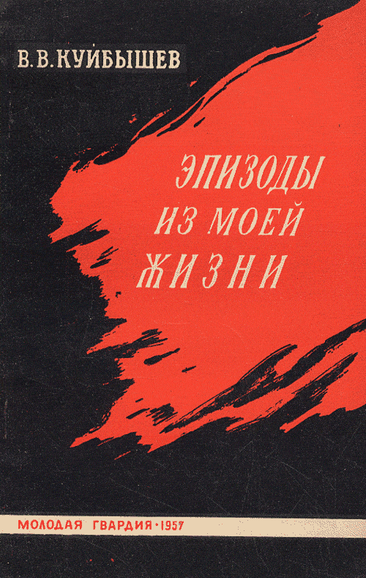

«В 1909 году я сидел в одиночке в томской тюрьме. Раз в неделю был день для свиданий. В двенадцать часов дня я имел свидание с моей сестрой. Она сказала, что принесла передачу, в частности рубашку и букет цветов от В., который отказались передать. Тем не менее, она оставила его у помощника начальника тюрьмы, который, быть может, передаст его мне. Я тут же сказал, что это невероятно, что цветы в камеру никогда не передают.
После свидания с сестрой я вернулся в камеру, куда мне вскоре же принесли передачу – разные продукты, папиросы, рубашку. …

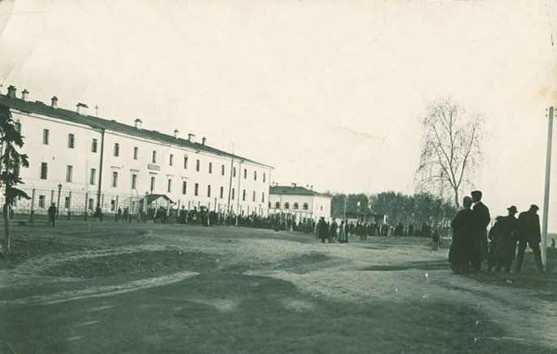

Томский губернский тюремный замок ²

Страшно взволнованный, строя тысячу предположений, я бегал по камере. Вдруг открывается форточка двери. Я приготовился увидеть там физиономию старшего надзирателя и вместо этого вижу протянутую руку с превосходным букетом роз. Я бросаюсь к форточке, схватываю букет, и форточка немедленно закрывается, так что я даже не успел увидеть, кто мне передал цветы.
Букет роз в одиночке! Я не знаю, что с ним делать, ношусь с ним из угла в угол. Наконец сообразил и поставил его в жестяную кружку для чая. Куда в камере теперь его поставить? Через глазок надзирателю доступна вся камера. Я его поставил в угол так, чтобы он не был виден, но потом мне это показалось кощунством над прекрасным букетом, и я его поставил у себя на столе.
Снова открывается форточка, и один из помощников начальника тюрьмы, молодой человек лет двадцати пяти, говорит мне, что он не должен был бы передавать букет цветов, но что моя сестра его очень просила об этом и он не мог отказать ей в просьбе; он просит, чтобы цветы ни в коем случае не попадались на глаза дежурному надзирателю.
Я снова водрузил букет в угол на полу, чтобы он не был заметен надзирателю. От поры до времени я его брал в руки и любовался им»


Букет роз, в знак поддержки и глубокого уважения Валериану Владимировичу³, передала наша бабушка Валентина Петровна Родюкова.

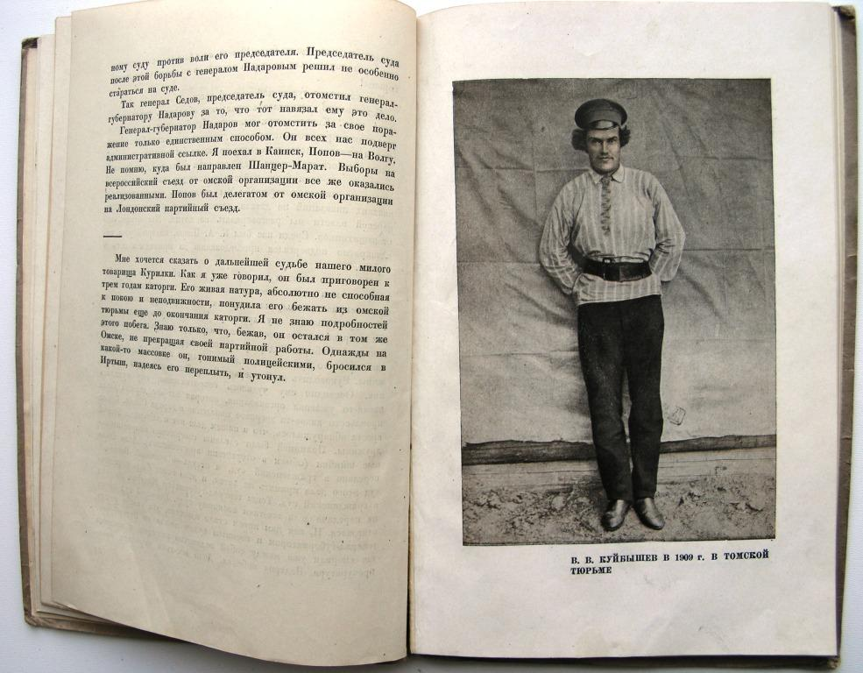

Фото из сети Интернет⁴

¹Куйбышев В. В. Эпизоды из моей жизни. М., 1957. – С. 33-35.
²Томский губернский тюремный замок (затем Томдомзак) на улице Тюремной (ныне ул. А. Ф. Иванова, д. 4). Фотофонд. ЦДНИ ТО. Ф. 1300. Июль 1917 г.
³30 апреля 1909 года Валериан Владимирович Куйбышев был арестован в Каинске и этапирован в Томск. 4 мая в Томском губернском управлении началось следствие по делу В. В. Куйбышева «о принадлежности к социал-демократической организации». 17 мая Валериан Владимирович был освобождён.
⁴Страницы из книги В. В. Куйбышева «Эпизоды из моей жизни» (издание 1935 года).

